特权账号管控平台安装手册
——windows部分

目 录

特权账号管控平台安装手册 1
1. JDK1.8 的安装（如果本机已经安装JDK1.8及以上版本，可以跳过此步） 3
2. Mysql的安装（如果本机已经安装MYSQL5.7及以上版本，可以跳过此步） 9
3. Tomcat的安装（如果本机已经安装TOMCAT8及以上版本，可以跳过此步） 17
4. 导入基础表到MYSQL数据库 22
5. 部署pac到tomcat并更改对应的配置参数 27

本文档主要讲述特权账号管控平台的安装步骤。
本文档中我们安装和配置一下内容：
- Java jdk1.8
- Mysql 5.7
- Tomcat 8.0
- step.sh启动脚本配置
特权账号管控平台的一般安装步骤为 :JDK → Mysql → Tomcat → step脚本配置 → 启动Tomcat
- JDK1.8 的安装（如果本机已经安装JDK1.8及以上版本，可以跳过此步）
- 首先去官网（http://www.oracle.com/technetwork/java/javase/downloads/jdk8-downloads-2133151.html）下载jkd1.8，根据自己的windows系统位数选择相应的jdk版本，然后通过远程桌面工具将下载的文件上传到windows服务器。
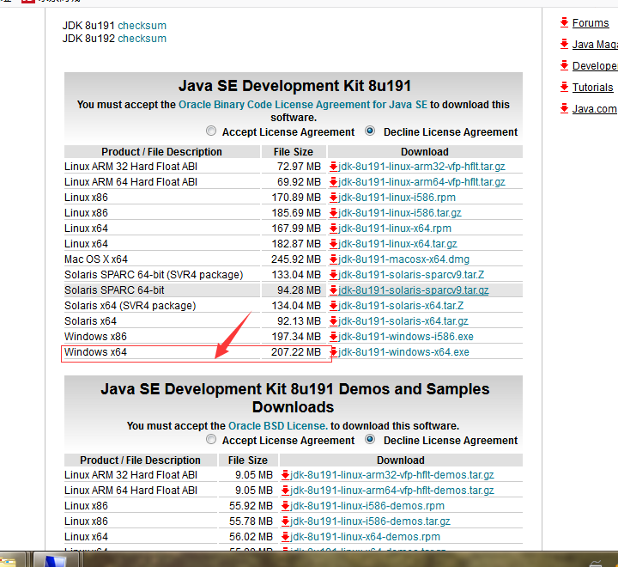

- 登录windows服务器,全程图形化安装,如果没有特殊要求,全程建议默认配置安装.

3）配置环境变量: 右击计算机―【属性】―【高级系统设置】―【环境变量】
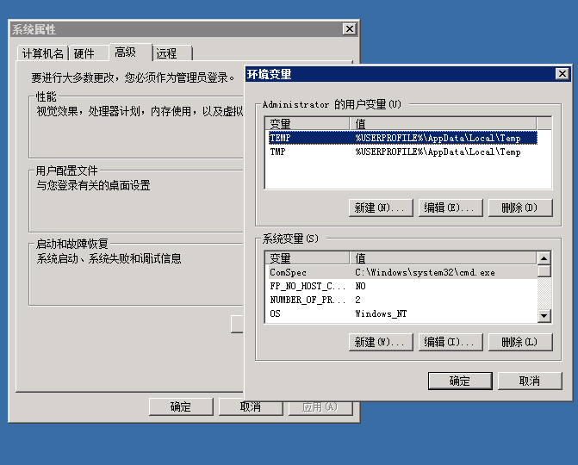

4）点击系统变量下的【新建】。变量名为 JAVA_HOME ，变量值为JDK的安装路径
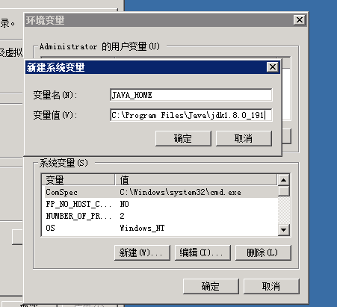

5）点击系统变量下的【新建】。变量名为 CLASSPATH，变量值：
JAVA_HOME\lib\dt.jar;JAVA_HOME\lib\tools.jar
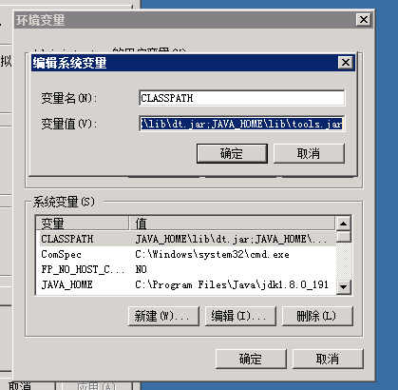

6）配置path（这里不是添加，找到path，点击编辑，在后面追加，注意不要删掉之前的内容）,用“;”号分隔开。
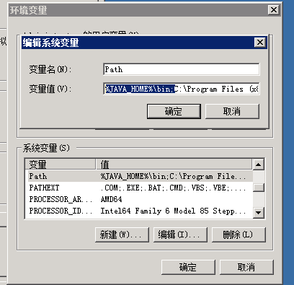
新打开一个cmd窗口,输入java –version，如果出现新版本的提示信息，表示配置成功。
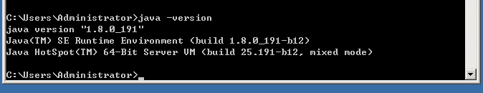
至此，JDK1.8安装完成。

- Mysql的安装（如果本机已经安装MYSQL5.7及以上版本，可以跳过此步）
注意：提示缺少MSVCP120.dll文件
运行mysql相关命令时可能会提示改错误，需要安装Visual C++组件， [下载地址] ,（安装dll的时候要注意操作系统版本）
安装命令：rpm -ivh libaio-0.3.107-10.el6.x86_64.rpm
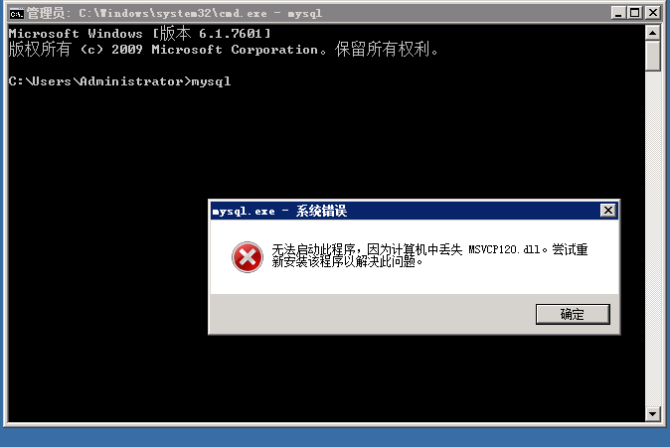
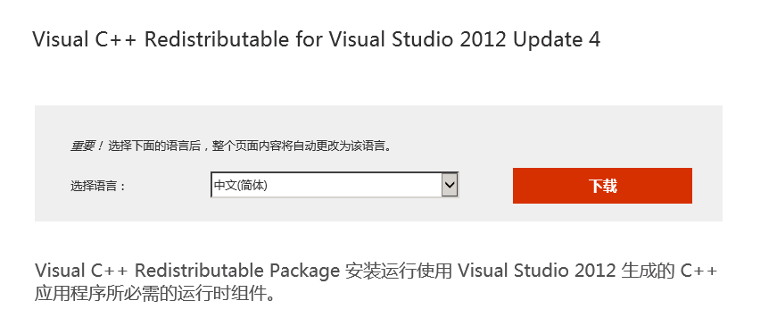
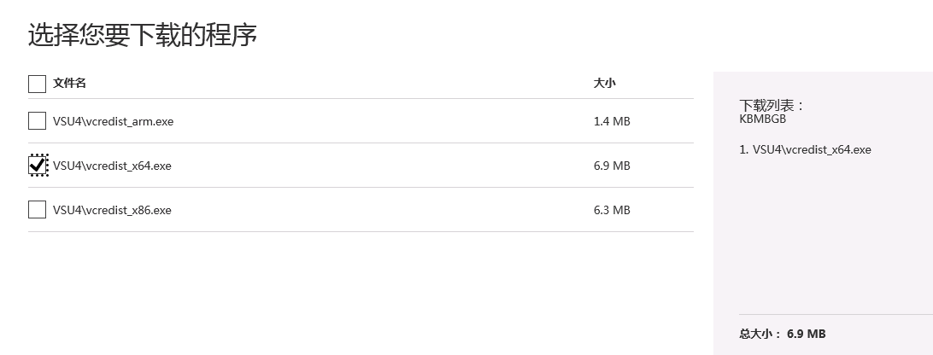

- 首先去官网下载
- https://www.mysql.com/downloads/
- 选择community server
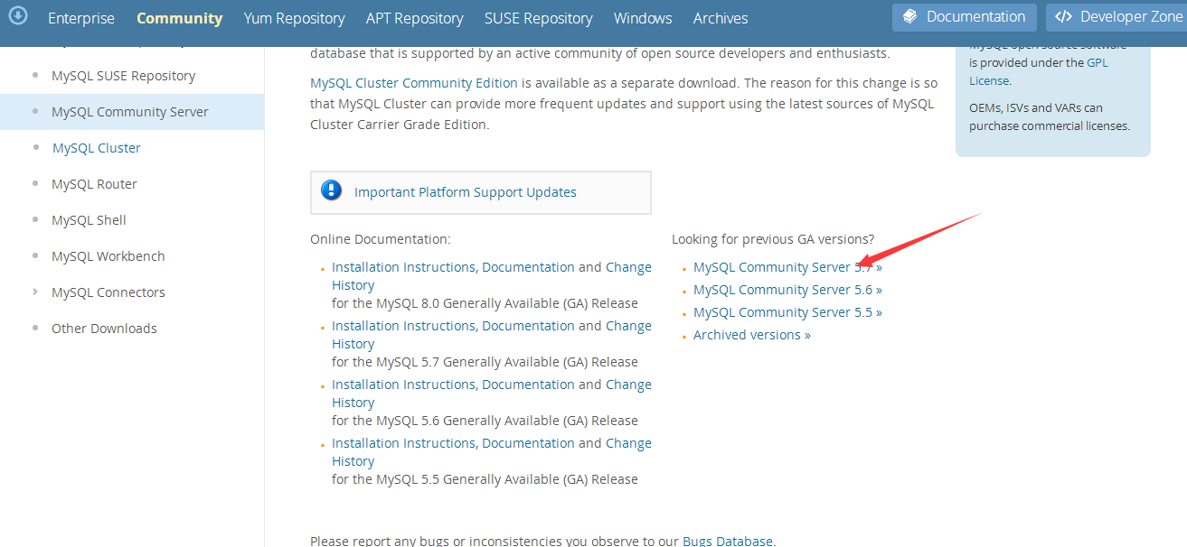
弹出的新页面中
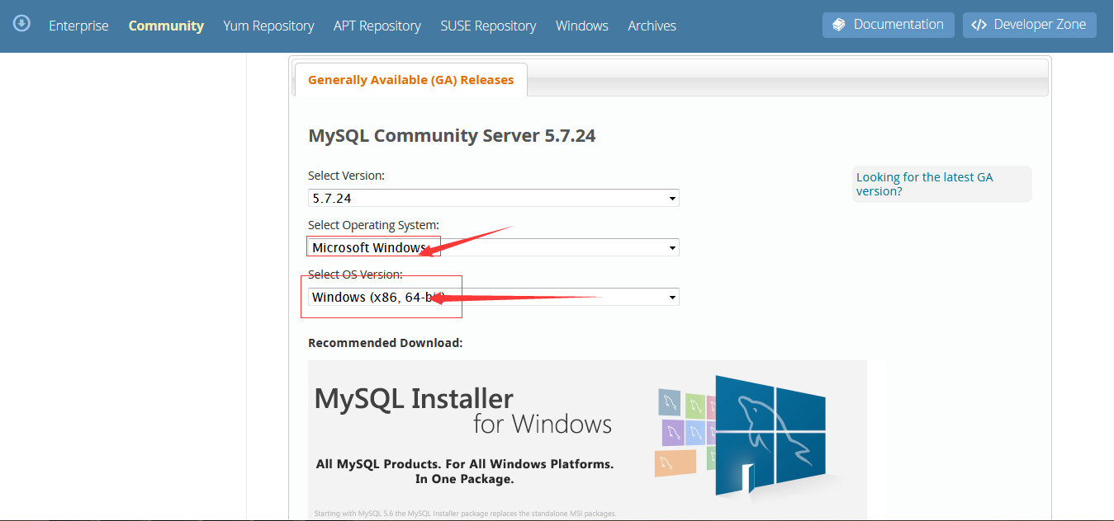
- 点击DOWLOAD
- 选择版本，当前选择的5.7版本
- 点击下载(mysql-5.7.24-winx64.zip)
- 选择no thanks
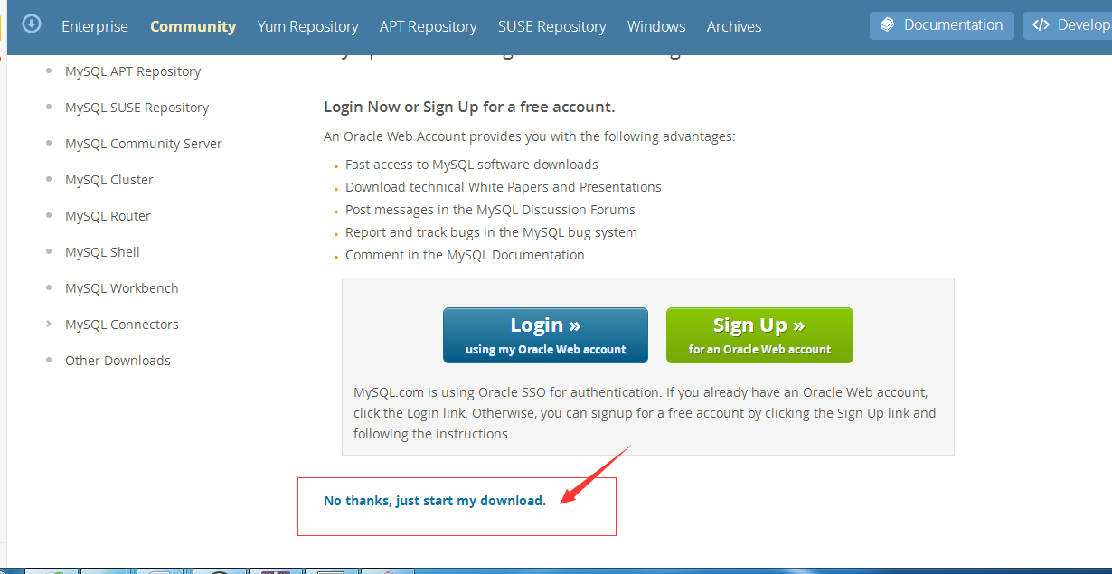
下载完成以后通过远程桌面工具将安装文件上传到服务器。
- 解压mysql-5.7.24-winx64到当前目录,
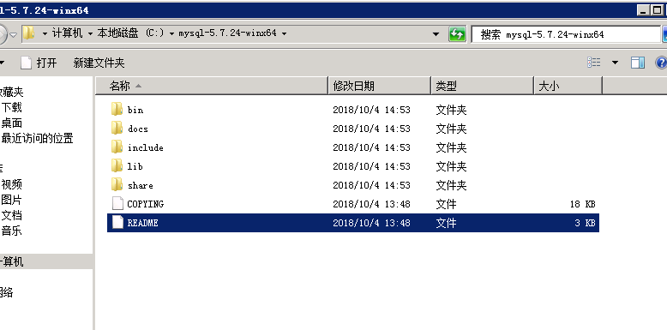

- 手动在mysql根目录下创建data文件目录和my.ini文件
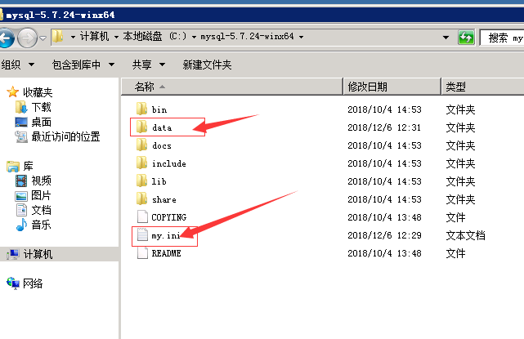
- my.ini文件内容模板如下，只需要更改mysql 的根目录路径和数据目录路径
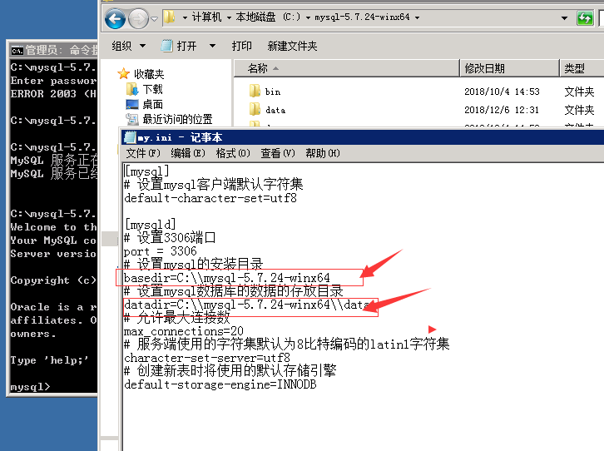

- 安装mysql
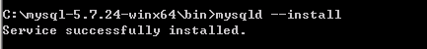
- 初始化数据并启动：
- mysqld --initialize-insecure自动生成无密码的root用户，
- mysqld --initialize自动生成带随机密码的root用户
- 这里选择 mysqld --initialize-insecure
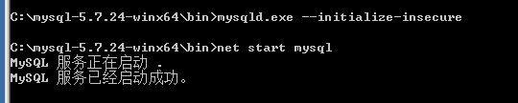

- 进入mysql环境,修改root用户设置密码
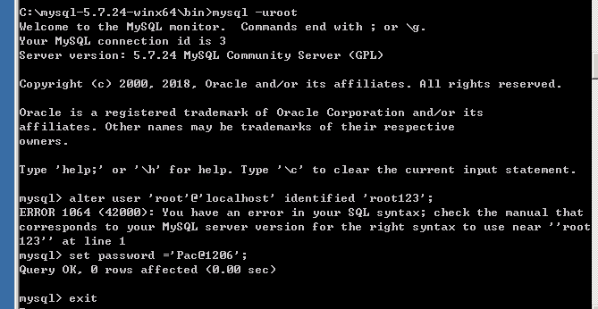
- 查询数据库列表
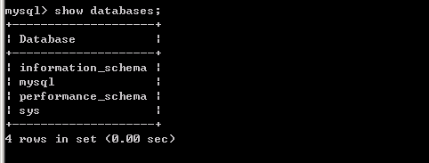
- 添加环境变量（如果不想每次都要cd到mysql的bin目录下，可以配置环境变量， cmd命令执行mysql指令的时候会去环境变量里面找对应的路径）
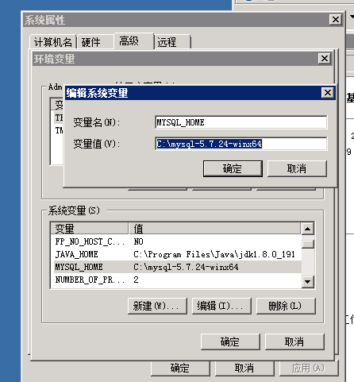
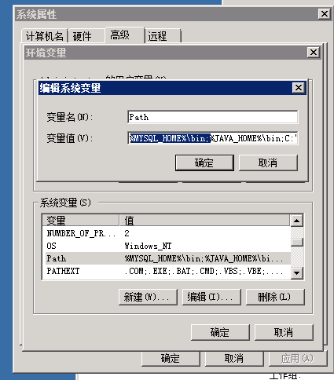
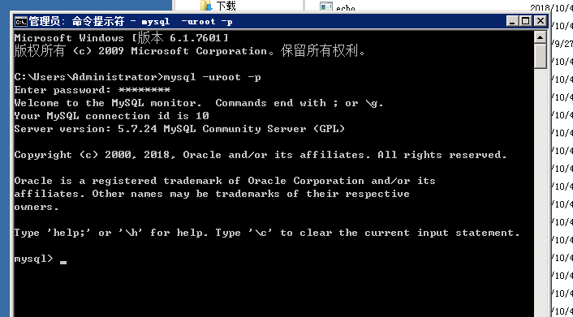

- Tomcat的安装（如果本机已经安装TOMCAT8及以上版本，可以跳过此步）
- 下载安装
- http://tomcat.apache.org/
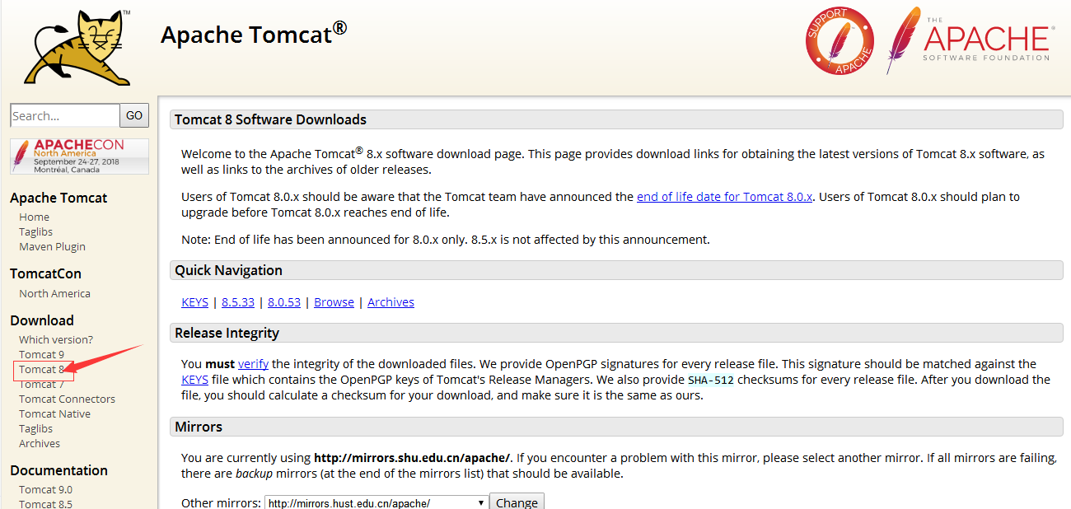
往下拖
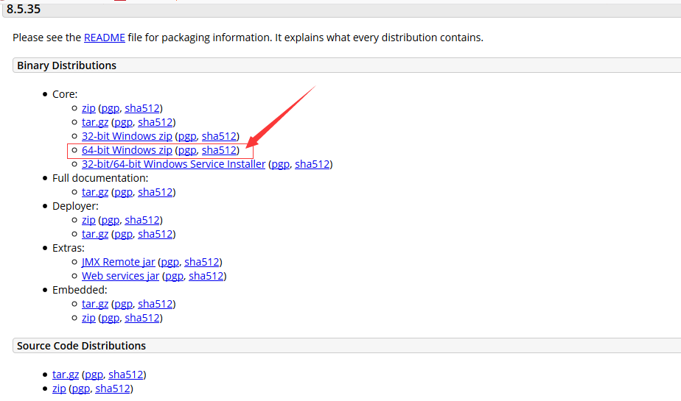
下载完成以后通过远程桌面工具将安装文件上传到服务器。

- 解压apache-tomcat-8.5.35-windows-x64
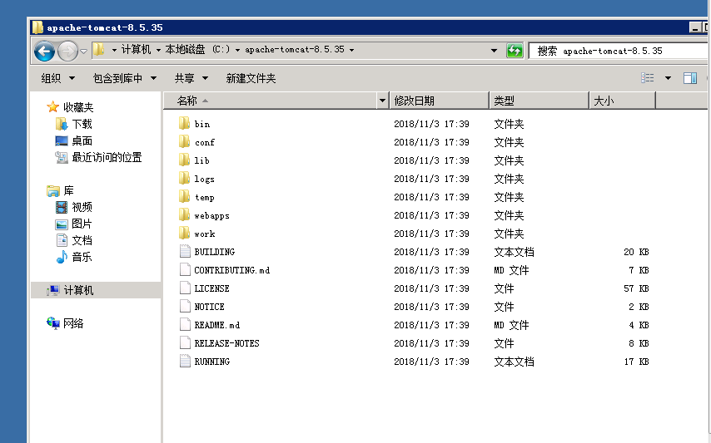
- 配置环境变量
1.创建变量名称：TOMCAT_HOME
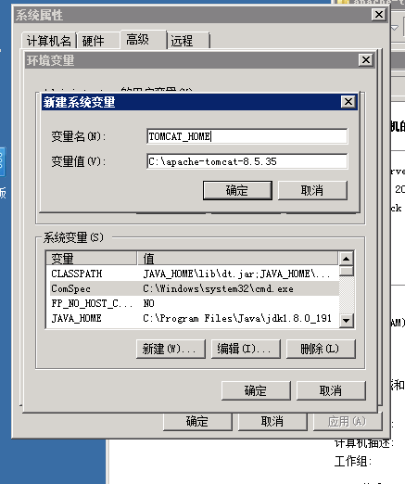
2.添加到path变量中
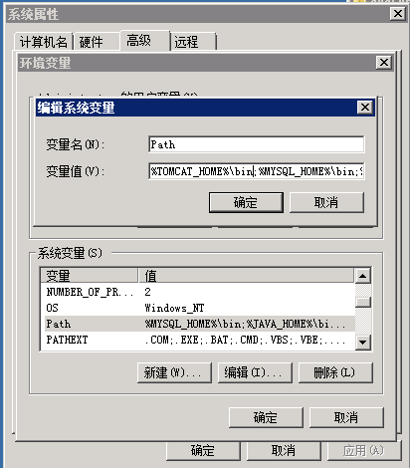

- 启动tomcat
双击打开D:\tomcat8\bin目录下的startup.bat
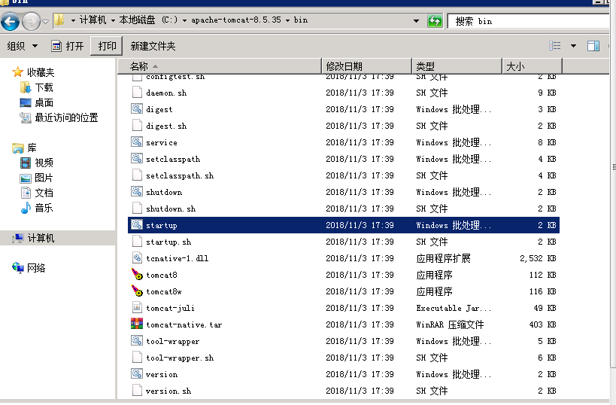
- 测试效果
成功启动后浏览器输入http://localhost:8080/查看信息（如果不是本机则输入对应IP，比如我输入服务器IP114.116.15.177:8080）
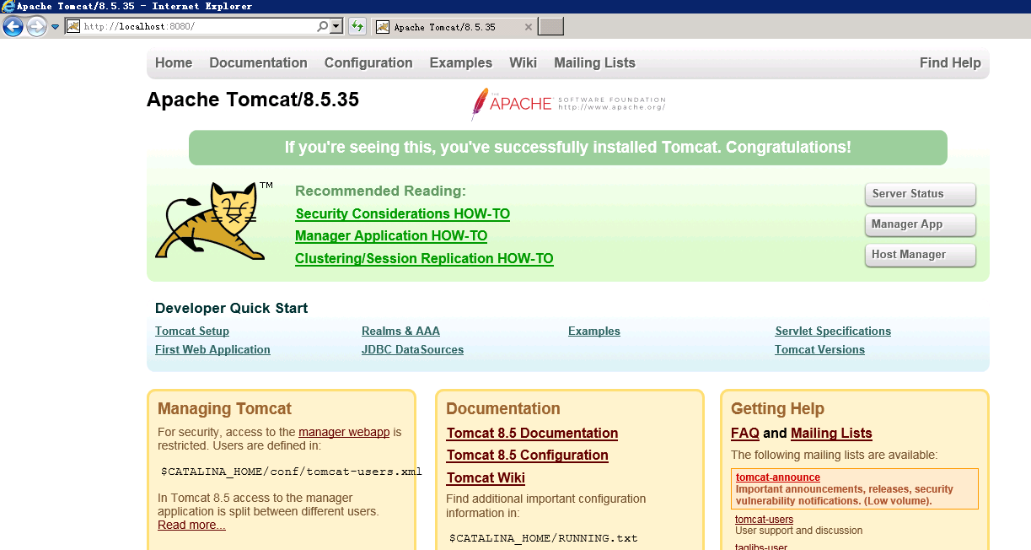
至此，tomcat安装完成

- 导入基础表到MYSQL数据库
将特权账号pac.rar 包上传到服务器，可以通过FTP等上传工具。
- 解压缩pac.rar
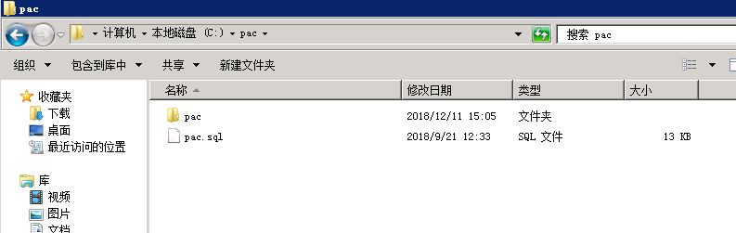
- 启动mysql数据库
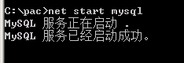
- 通过三方工具导入基础数据(Navicat for MySQL)
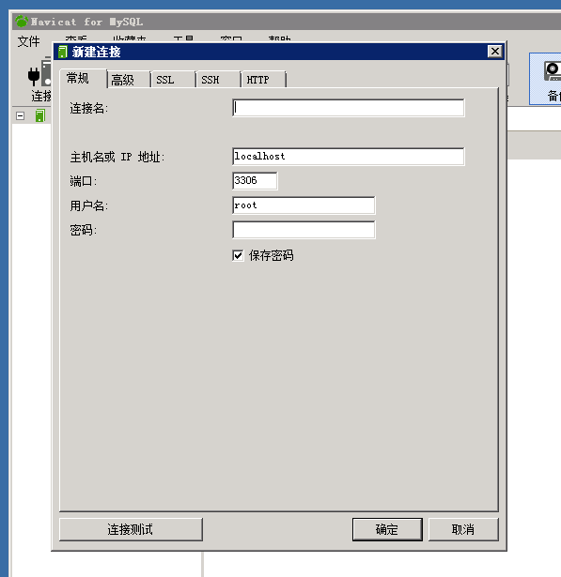

- 首先建空数据库
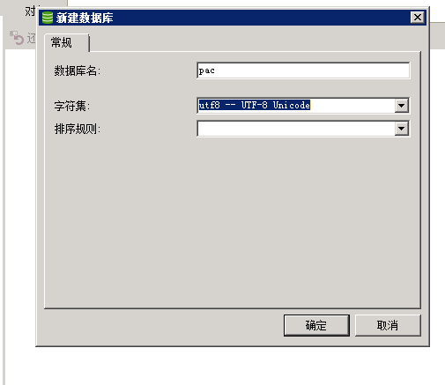

- 导入基础数据:
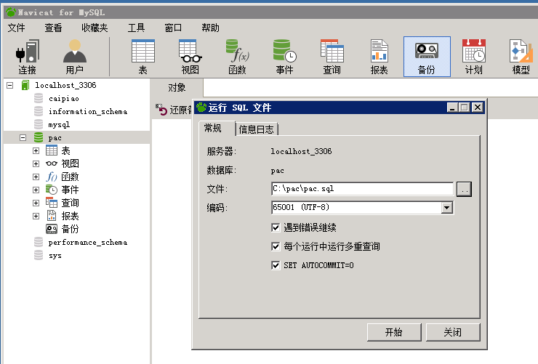

- 确认基础表是否导入成功
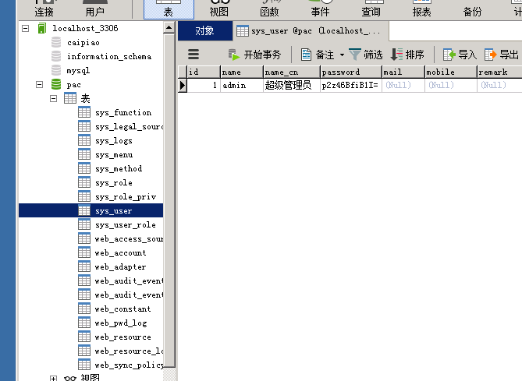

- 部署pac到tomcat并更改对应的配置参数
- 将pac目录拷贝到需要部署的tomcat目录中
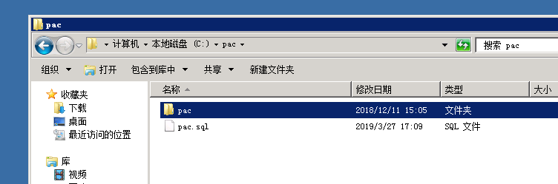
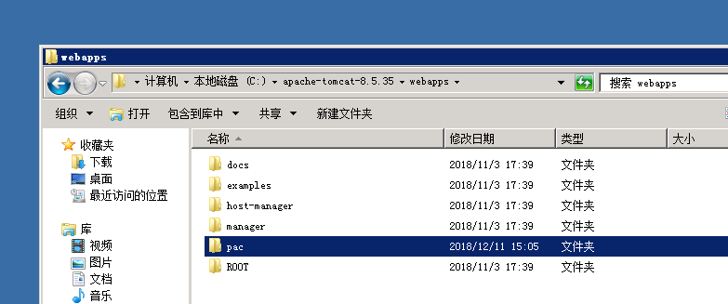
- 进入基础配置目录，找到配置文件
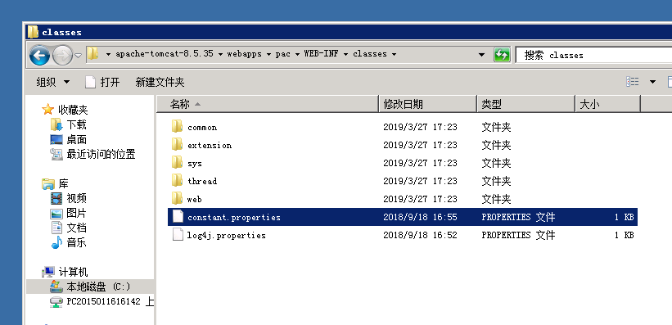

- 修改基础配置项
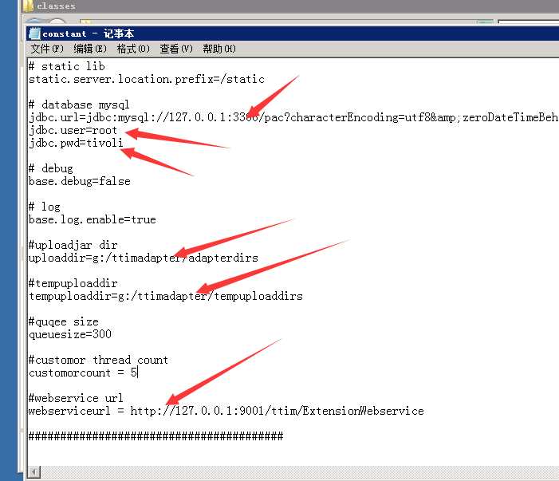
# 数据库配置信息
#数据库IP(必填)
jdbc.url=jdbc:mysql://ip:3306/pac?characterEncoding=utf8&amp;zeroDateTimeBehavior=convertToNull
#数据库用户名(必填)
jdbc.user=root
#数据库密码(必填)
jdbc.pwd=tivoli

# 日志模式(可默认)
base.debug=false
# log开启状态(可默认)
base.log.enable=true

#适配器存放目录(必填)
uploaddir=g:/ttimadapter/adapterdirs
#适配器临时存放目录(必填)
tempuploaddir=g:/ttimadapter/tempuploaddirs

#队列大小(可默认)
queuesize=300
#处理引擎数(可默认)
customorcount = 5

#提供外部调用的webservice 地址(可默认)
webserviceurl = http://127.0.0.1:9001/ttim/ExtensionWebservice
- 返回tomcat根目录,启动tomcat,(如果没做成服务,可以通过双击startup.bat来启动)
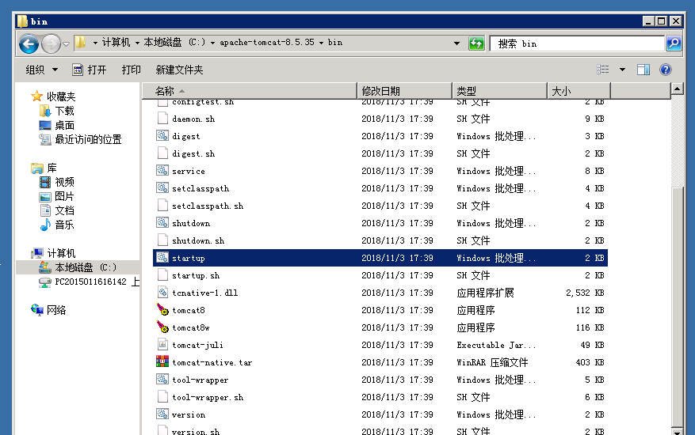
- 浏览器访问：http://localhost:8080/pac/bin
